**MẶT TRẬN THỐNG NHẤT :**

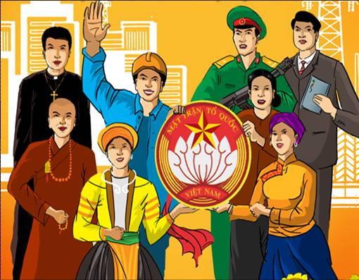

1. Khái niệm :

* Khối đại đoàn kết toàn dân tộc chỉ trở thành lực lượng to lớn , có sức mạnh khi được tập hợp , tổ chức lại thành một khối vững chắc, đó là Mặt trận dân tộc thống nhất.
* Mặt trận dân tộc thống nhất là nơi quy tụ mọi tổ chức và cá nhân yêu nước , tập hợp mọi người dân nước Việt , cả trong nước và kiều bào sinh sống ở nước ngoài.
* Hồ Chí Minh rất chú trọng đến việc tập hợp quần chúng nhân dân vào những tổ chức yêu nước phù hợp như các hội ái hữu hay tương trợ , công hội hay nông hội, đoàn thanh niên hay hội phụ nữ , đội thiếu niên nhi đồng hay phụ lão , hội Phật giáo cứu quốc , Công giáo yêu nước hay những nghiệp đoàn… trong đó bao trùm là Mặt trận dân tộc thống nhất

1. Những tên gọi khác của mặt trận dân tộc thống nhất theo từng giai đoạn lịch sử:

* Năm 1930: Hội phản đế đồng minh
* Năm 1936:Mặt trận dân chủ Đông Dương
* Năm 1939:Mặt trận nhân dân phản đế Đông Dương
* Năm 1941:Mặt trận Việt Minh
* Năm 1951:Mặt trận Liên Việt
* Năm 1960:Mặt trận dân tộc giải phóng miền Nam Việt Nam
* Năm 1968:Liên minh các lực lượng dân tộc , dân chủ và hòa bình Việt Nam
* Năm 1955,1976: Mặt trận Tổ quốc Việt Nam
* Tuy nhiên , tên gọi khác nhau nhưng thực chất chỉ là một , là tổ chức chính trị-xã hội rộng rãi, tập hợp đông đảo các giai cấp , tầng lớp, dân tộc , tôn giáo , đảng phái , các tổ chức , cá nhân yêu nước ở trong và ngoài nước , phấn đấu vì mục tiêu chung là độc lập , thống nhất của Tổ quốc và tự do , hành phúc của nhân dân.